西阆苑中二班班级动态
2024年10月11日 星期五
今日来园：21人。
【01 户外】
今天在后操场户外混班游戏，来看看孩子们的游戏瞬间吧。
活动目标：1.在活动中体会运动带来的快乐。
2.了解一些简单的自我保护的方法，在活动过程中体会人际交往的快乐。
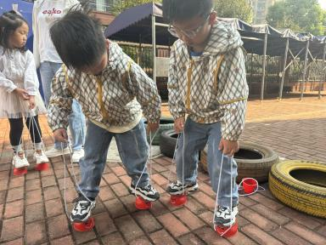 | 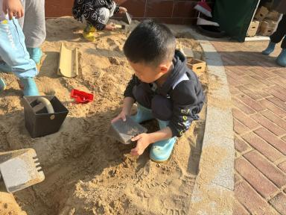 | 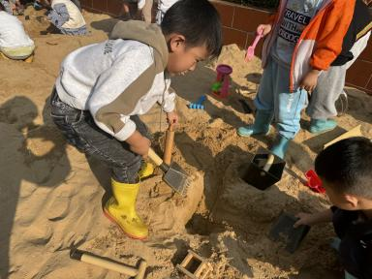
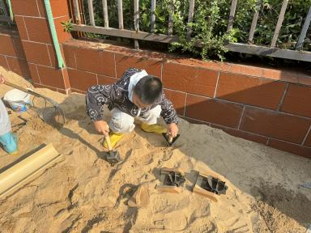 | 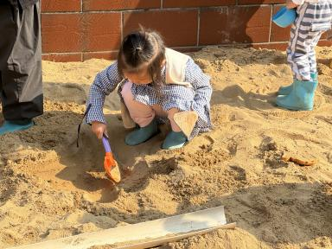 | 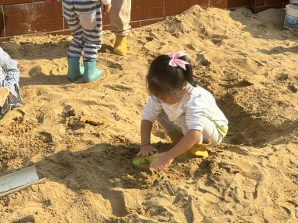
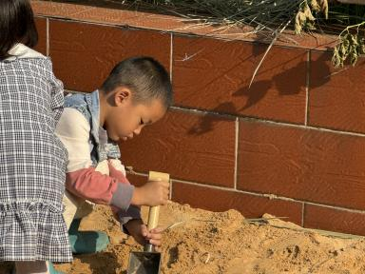 | 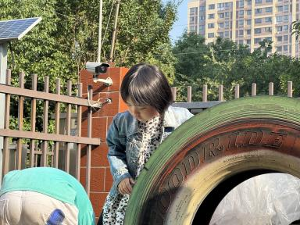 | 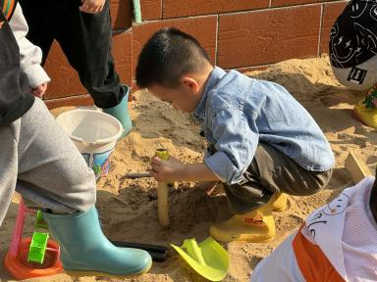

【02集体活动】
音乐：国旗多美丽
《国旗多美丽》是一首四乐句、两段体的儿童歌曲，结构稳定且平稳，歌曲的旋律流畅、亲切，曲调激情，节奏明快，雄壮有力，充满对国旗、祖国的赞美之情；本曲多为一字一音，旋律简单易唱，歌词通俗易懂但是两段的歌词容易混淆。
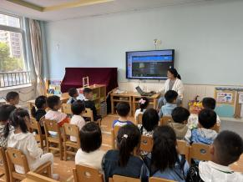 | 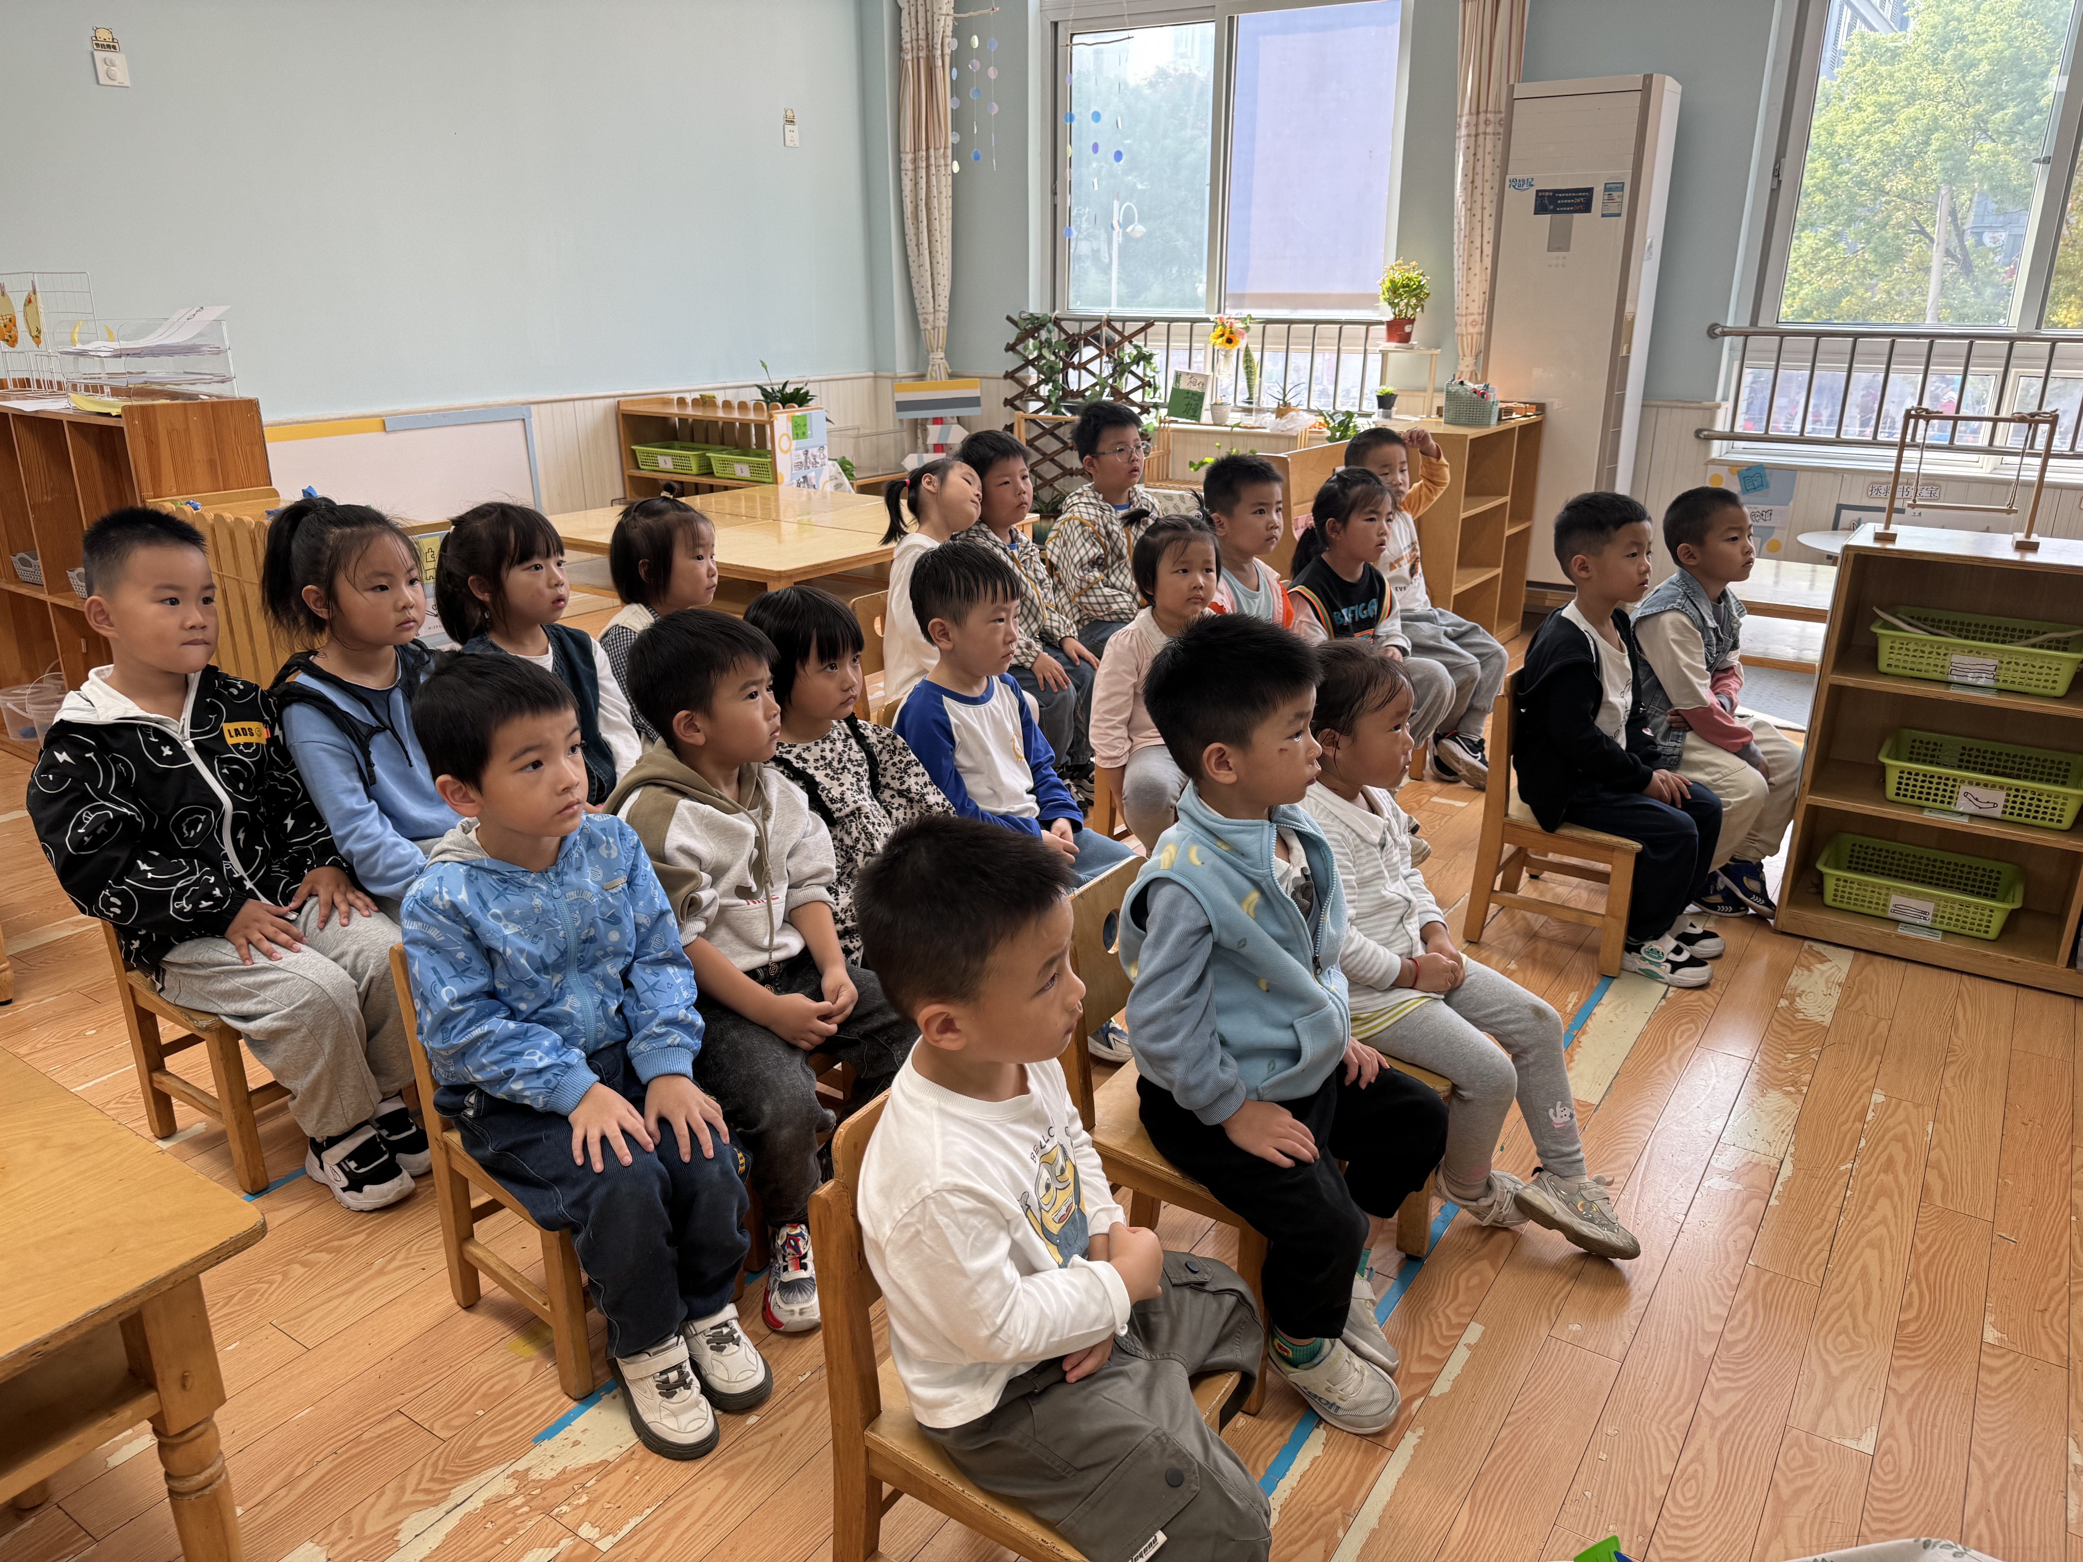 | 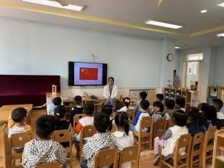

【03午餐】
今日食谱：紫米饭、苹果桂花鸡、莴苣炒胡萝卜、翡翠银鱼羹
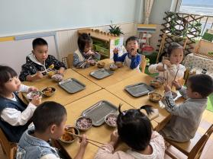 | 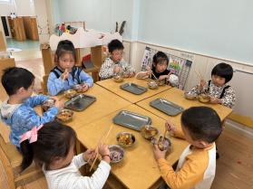 | 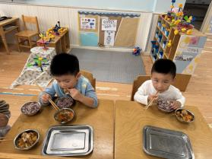 | 